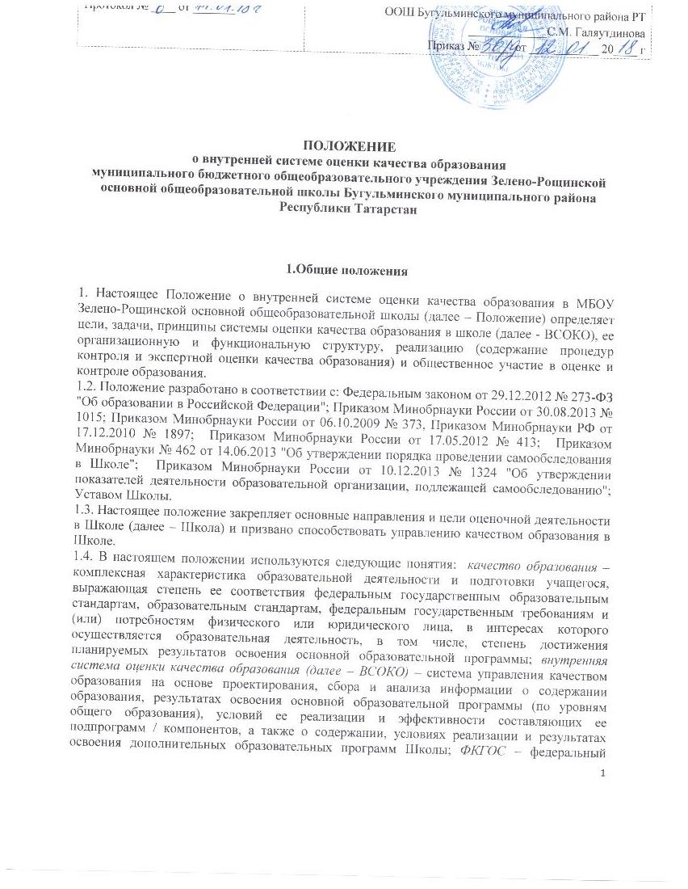

компонент государственного образовательного стандарта; ФГОС ОО – федеральный государственный образовательный стандарт основного образования; ООП – основная образовательная программа; НОО – начальное общее образование; ООО – основное общее образование.

1.5. Внутренняя система оценки качества образования: - функционирует во взаимосвязи с системой внутришкольного контроля и мониторинга как основой управления образовательной деятельностью Школы; - направлена на обеспечение соответствия процедурам и содержанию внешней оценки качества образования; учитывает федеральные требования к порядку проведения Школой процедуры самообследования и параметров, используемых в процессе федерального государственного контроля качества образования.

2. Порядок организации ВСОКО в МБОУ Зелено-Рощинской основной

общеобразовательной школе

2.1. Ключевыми направлениями ВСОКО по уровням общего образования являются: - содержание образования (основные и дополнительные образовательные программы), его реализация в процессе образовательной деятельности; - условия реализации образовательных программ; - достижения учащимися результатов освоения образовательных программ.

2.2. Качество процесса, качество условий и качество результата определяют логическую структуру ВСОКО, состав лиц, привлекаемых к оценке качества образования, график оценочных процедур (система мониторинга).

2.3. Внутренняя система оценки качества образования осуществляется применительно к результатам освоения учащимися и условиям реализации образовательной программы соответствующего уровня общего образования и включает: - стартовую оценку, необходимую для проектирования и (или) коррекции целевого раздела ООП, самооценку соответствия содержания образования обязательным требованиям; - контрольную оценку по итогам реализации ООП; - рубежный мониторинг.

2.4. Стартовая оценка проводится на этапе проектирования и (или) коррекции ООП каждого из уровней: - начального общего, основного общего образования и не предполагает оценку результатов.

2.5. Контрольная оценка проводится по итогам реализации ООП и включает оценку: - эффективности реализованной ООП; - достижений учащимися планируемых результатов.

2.6. С целью определения эффективности реализованной ООП, проводится рубежный мониторинг выполнения мероприятий отдельных подпрограмм и анализ результатов промежуточной аттестации.

3. Оценка содержания образования и образовательной деятельности

в МБОУ Зелено-Рощинской основной общеобразовательной школе

3.1. Содержание образования в Школе определяется основной образовательной программой соответствующего уровня общего образования, разработанной согласно требованиям образовательного стандарта (ФКГОС, ФГОС НОО, ФГОС ООО).

3.2. Оценку содержания образования осуществляют заместители директора по воспитательной и учебно-воспитательной работе, педагогический совет на основании параметров и измерителей, разработанных в Школе (Приложение 1).

3.3. В рамках содержания образования оценке подвергаются:

3.3.1. Для классов, обучающихся в соответствии с ФКГОС: - соответствие структуры и содержания учебного плана структуре и содержанию базисного учебного плана 2004 г; - наличие учебных планов для учащихся, осваивающих ООП по индивидуальному учебному плану; - наличие материалов, подтверждающих учет в учебном плане образовательных потребностей и запросов учащихся и (или) их родителей (законных представителей) при формировании компонента Школы; - наличие рабочих программ учебных предметов, курсов, дисциплин (модулей) по всем предметам, курсам, дисциплинам (модулям) учебного плана; соответствие содержания рабочих программ учебных предметов, курсов, дисциплин (модулей) по всем предметам, курсам, дисциплинам (модулям) требованиям ФКГОС; - реализация в полном объеме содержания программного материала по учебному(ым) предмету(ам), курсу(ам), дисциплине(ам) (модулю(ям) (выполнение рабочих программ); - наличие программ воспитательной направленности; - наличие плана-графика внеурочной деятельности в рамках ООП; - наличие рабочих программ и др. документации по направлениям внеурочной деятельности, соответствие содержания заявленному направлению; - реализация в полном объеме содержания программного материала по направлениям внеурочной деятельности; - наличие адаптированных образовательных программ; - наличие индивидуальных учебных планов.

3.3.2. Для классов, обучающихся в соответствии с ФГОС НОО, ООО: - соответствие структуры ООП требованиям соответствующего ФГОС (ФГОС НОО, ФГОС ООО); - учет в ООП специфики и традиций Школы, социального запроса потребителей образовательных услуг; - наличие в учебном плане обязательных предметных областей и учебных предметов соответствующего ФГОС (ФГОС НОО, ФГОС ООО); - соответствие объема часов за определенный период обучения согласно требованиям соответствующего ФГОС (ФГОС НОО, ФГОС ООО) и учебного плана Школы по уровням образования; - наличие материалов, подтверждающих учет в учебном плане образовательных потребностей и запросов учащихся и (или) их родителей (законных представителей) при определении части, формируемой участниками образовательных отношений; - наличие рабочих программ учебных предметов, курсов, дисциплин (модулей) по всем предметам учебного плана, их соответствие требованиям соответствующего ФГОС; - реализация в полном объеме содержания программного материала по учебному(ым) предмету(ам), курсу(ам), дисциплине(ам) (модулю(ям) (выполнение рабочих программ); - наличие программы формирования и развития УУД; - наличие программы духовно-нравственного развития учащихся (для начального общего образования); - наличие программы социализации и воспитания учащихся (для основного общего образования); - наличие плана внеурочной деятельности в рамках ООП, его обеспеченность рабочими программами и др. документации по направлениям внеурочной деятельности, ее соответствия заявленному направлению; - реализация в полном объеме содержания программного материала по направлениям внеурочной деятельности.

3.4. Оценка образовательной деятельности осуществляется по следующим показателям: 3.4.1. Общая численность учащихся, осваивающих основную образовательную программу, в том числе: начального общего образования; основного общего образования.

3.4.2. Предоставляемые формы получения образования; количество учащихся получающих образование по каждой из форм: очная; индивидуальный учебный план; обучение на дому.

3.4.3. Предоставляемые формы реализации ООП по уровням общего образования, количество учащихся, получающих образование по каждой из форм: с применением дистанционных образовательных технологий; с применением электронного обучения; обучение на дому по индивидуальному плану.

4. Оценка условий реализации основной образовательной программы в МБОУ Зелено-Рощинской основной общеобразовательной школе

4.1. Оценку условий реализации основной образовательной программы по уровням общего образования проводит заместитель директора по УВР, библиотекарь при содействии заведующей хозяйством – хозяйственной деятельности по параметрам и измерителям, разработанным в Школе. (Приложение 1).

4.2. Оценка условий реализации ООП (по уровням общего образования) включает анализ: кадрового обеспечения; материально-технического оснащения; качества информационно-образовательной среды; учебно-методического обеспечения; библиотечно-информационных ресурсов;

4.3. Оценка условий реализации ООП (по уровням общего образования) проводится на этапе ее проектирования / коррекции с целью определения фактических условий.

5.Оценка результатов реализации ООП в МБОУ Зелено-Рощинской основной

общеобразовательной школе

5.1. Оценка результатов реализации ООП, в части, соответствующих ФКГОС:

5.1.1. В период поэтапного перехода на ФГОС общего образования (по уровням), в отношении учащихся, осваивающих ООП, соответствующих ФКГОС, оценке подвергаются только предметные образовательные результаты.

5.1.2. Оценка предметных результатов по указанной группе учащихся проводится в следующих формах: промежуточная аттестация; накопительная оценка индивидуальных образовательных достижений учащихся (с использованием технологии портфолио); итоговая аттестация учащихся (по предметам, не выходящим на ГИА (предметы по выбору); анализ результатов государственной итоговой аттестации.

5.2. Оценка результатов реализации ООП, соответствующих ФГОС:

5.2.1. Оценка достижения предметных результатов освоения ООП в соответствии с ФГОС НОО, ФГОС ООО проводится в следующих формах: промежуточная аттестация; накопительная оценка индивидуальных образовательных достижений учащихся (с использованием технологии портфолио); итоговая аттестация обучающихся (по предметам, не выходящим на ГИА (предметы по выбору); анализ результатов государственной итоговой аттестации.

5.2.2. Оценка достижения метапредметных результатов освоения ООП в соответствии с ФГОС НОО проводится в следующих формах: комплексная контрольная работа; тестирование; экспертное заключение по результатам выполнения учащимися группового проекта.

5.2.3. КИМы для оценки достижения учащимися метапредметных результатов освоения ООП соответствующего уровня разрабатываются на федеральном уровне.

7 5.2.4. Фиксация данных по оценке метапредметных результатов проводится согласно параметрам и индикаторам Программ психолого- педагогического сопровождения реализации ФГОС НОО. (Приложение 1).

5.2.5. Оценка достижения личностных результатов освоения учащимися ООП в соответствии с ФГОС НОО, ФГОС ООО проводится косвенно, посредством неперсонифицированных мониторингов, осуществляемых психологом или иным лицом, имеющим соответствующие полномочия, а также посредством статистического учета индивидуальных достижений учащихся в мероприятиях воспитательной направленности.

5.2.6. Оценка личностных результатов встраивается программой воспитательной направленности, разработанной в соответствии с реализуемым образовательным стандартом. 5.2.7. Фиксация данных по оценке личностных результатов проводится согласно параметрам и индикаторам. (Приложение 1).

5.3. Текущий контроль успеваемости и промежуточная аттестация учащихся: организуются и проводятся в Школе согласно Положению о формах, периодичности, порядке текущего контроля успеваемости и промежуточной аттестации обучающихся; являются частью системы внутришкольного мониторинга качества образования по направлению "качество образовательного процесса" и отражают динамику индивидуальных образовательных достижений учащихся в соответствии с планируемыми результатами освоения основной образовательной программы соответствующего уровня общего образования.

5.4. В рамках текущего контроля проводится оценка запланированных рабочими программами педагогов результатов образования: предметных и (или) метапредметных – в зависимости от реализуемой ООП.

5.5.Оценка качества образования проводится на основе всего спектра показателей, получаемых в рамках информационной системы ВСОКО.

5.6. Для своевременного проведения исследований по всем направлениям составляется План-график проведения мониторинга оценки качества образования с указанием видов исследований, сроков проведения, ответственных и формой отчета.

5.7. Диагностические и оценочные процедуры в рамках ВСОКО проводятся с привлечением педагогов, руководителей ШМО, администрации школы.

6. Распределение функциональных обязанностей участников мониторинговых исследований в МБОУ Зелено-Рощинской основной общеобразовательной школе

6.1. Администрация Школы (директор, заместители директора):

- формируют, утверждают и контролируют исполнение блока локальных актов, регулирующих функционирование ВСОКО школы, обеспечивают реализацию процедур контроля и качества образования;

- координируют работу различных структур, деятельность которых связана с вопросами оценки качества образования;

- определяют состояние и тенденции развития школьного образования;

- устанавливают и утверждают порядок, периодичность проведения мониторинговых исследований;

- организуют систему мониторинга качества образования в Школе;

- осуществляют сбор, обработку, хранение и представление информации о состоянии и динамике развития качества;

- анализируют результаты оценки качества образования на уровне Школы;

- организуют изучение организационных запросов основных пользователей системы оценки качества образования;

- обеспечивают предоставление информации о качестве образования на муниципальный и республиканский уровни системы оценки качества образования;

- формируют информационно – аналитические материалы по результатам оценки качества образования (анализ работы Школы за учебный год, публичный доклад);

- принимают управленческие решения по совершенствованию качества образования на основе анализа результатов.

6.2. Педагогический совет и руководители ШМО:

- участвуют в разработке методики оценки качества образования, в разработке системы показателей, характеризующих состояние и динамику развития Школы;

- проводят мониторинговые исследования;

- анализируют результаты мониторинга;

- ведут учёт результатов мониторинга;

- вырабатывают рекомендации по устранению отмеченных недостатков;

- обеспечивают помощь отдельным педагогам в формировании собственных систем оценки качества обучения и воспитания;

- проводят экспертизу индивидуальных систем оценки качества образования, используемых учителями;

- участвуют в оценке продуктивности и профессионализма педагогов.

6.3. Классный руководитель:

- проводит контроль за достижениями каждого обучающегося;

- своевременно доводит итоги до сведения родителей (законных представителей);

- анализирует динамику развития личности каждого обучающегося;

- разрабатывает и предлагает обучающимся, родителям (законным представителям) рекомендации по самооценке результатов обученности;

- своевременно представляет информацию в группу мониторинга.

6.4. Учитель – предметник:

- определяет и анализирует уровень учебных достижений обучающихся по предметам, по результатам рефлексии, тестирования, контрольных срезов;

- намечает пути повышения образовательных достижений обучающихся;

- своевременно предоставляет информацию администрации, педагогическому совету, ШМО (по запросу).

6.5. Результаты анализа данных ВСОКО являются документальной основой для составления ежегодного отчёта Школы о результатах самооценки Школы и публикуются на сайте Школы.

7. Общественное участие в оценке и контроле качества образования в

МБОУ Зелено-Рощинской основной общеобразовательной школе

7.1. Придание гласности и открытости результатам оценки качества образования осуществляется путем предоставления информации:

- основным потребителям результатов ВСОКО;

- средствам массовой информации через самообследование школы;

- размещение аналитических материалов, результатов оценки качества образования на официальном сайте школы.

7.2. Школьная система оценки качества образования предполагает участие в осуществлении оценочной деятельности общественности и профессиональных объединений в качестве экспертов.

8. Ответственность МБОУ Зелено-Рощинской основной общеобразовательной школы

8.1. Школа несёт ответственность в установленном законодательством Российской Федерации порядке за невыполнение или ненадлежащее выполнение функций, отнесённых к её компетенции.

Приложение 1

Объекты мониторинга и характеризующие их показатели ВСОКО

в МБОУ Зелено-Рощинской основной общеобразовательной школе

№ п/п | Объекты мониторинга | Показатели | Методы оценки | Ответственный | Сроки

Оценка содержания образования и образовательной деятельности
1 | Основные образовательные программы | Соответствие образовательной программы ФГОС НОО и ООО, ФКГОС ООО и контингенту учащихся | Экспертиза | Заместители директора | Конец учебного периода
2 | Дополнительные образовательные программы | Статистические данные о запросах и пожеланиях со стороны родителей и обучающихся. Доля обучающихся, занимающихся по программам. | Анонимное анкетирование | Заместитель директора по ВР | Конец учебного периода
3 | Реализация учебных планов и рабочих программ | Соответствие учебных планов и рабочих программ ФГОС (ФКГОС) | Экспертиза | Заместители директора | Начало учебного года
4 | Качество уроков и индивидуальной работы с обучающимися | Для каждого класса число часов дополнительных занятий с нуждающимися в этом обучающимися | Экспертиза, наблюдение | Заместители директора | Конец учебного года
5 | Качество внеурочной деятельности (включая классное руководство) | Доля родителей каждого класса, положительно высказавшихся по каждому предмету и отдельно о классном руководстве | Анонимное анкетирование | Зам. директора по ВР | Конец учебного года
6 | Удовлетворённость учеников и их родителей уроками и условиями в школе (приложение 2, приложение 3) | Доля учеников и их родителей (законных представителей) каждого класса, положительно высказавшихся по каждому предмету и отдельно о различных видах условий жизнедеятельности школы | Анонимное анкетирование | Заместители директора | Конец учебного года

Оценка условий реализации ООП
7 | Материально- техническое обеспечение | Соответствие материально- технического обеспечения требованиям ФГОС(ФКГОС) Удовлетворенность родителей | Экспертиза, анкетирование | Заместители директора | Конец учебного года
8 | Информационно- методическое обеспечение (включая средства ИКТ) | Соответствие информационно- методических условий требованиям ФГОС (ФКГОС) Удовлетворенность родителей | Экспертиза, анкетирование | Заместители директора | Конец учебного года
9 | Санитарно- гигиенические и эстетические условия | Доля учеников и родителей, положительно высказавшихся о санитарно- гигиенических и эстетических условиях в школе | Экспертиза, анкетирование | Заместители директора | Конец учебного года
10 | Медицинское сопровождение и горячее питание | Доля учеников и родителей, положительно высказавшихся о медицинском сопровождении и общественном питании | Анонимное анкетирование | Классные руководители | Конец учебного года
11 | Психологический климат в Школе | Доля учеников, родителей и педагогов, высказавшихся о психологическом климате (данные собираются по классам) | Анонимное анкетирование | Классные руководители, зам. директора по ВР | Конец учебного года
12 | Кадровое обеспечение | Укомплектованность педагогическими кадрами, имеющими необходимую квалификацию, по каждому из предметов учебного плана. | Доля педагогических работников, имеющих первую квалификационную категорию. Доля педагогических работников, имеющих высшую квалификационную категорию. Доля педагогических работников, прошедших курсы повышения квалификации. Доля педагогических работников, получивших поощрения в различных конкурсах, конференциях. Доля педагогических работников, имеющих методические разработки, печатные работы, проводящих мастер-классы Оценка результатов реализации ООП | Экспертиза  Характеристик а кадров по ШМО  Заместители директора | Конец учебного года
13 | Предметные результаты обучения | Для каждого предмета учебного плана определяется: - доля неуспевающих, - доля успевающих на «4» и «5», - средний процент выполнения заданий административных контрольных работ. Сравнение с данными независимой диагностики | Текущий, промежуточный, итоговый контроль | Заместители директора | Конец учебного периода
14 | Метапредметные результаты обучения | Уровень освоения планируемых метапредметных результатов в соответствии с перечнем из образовательной программы школы (повышенный, базовый, пониженный). Сравнение с данными независимой диагностики | Промежуточный итоговый контроль | Классные руководители | Декабрь, апрель – май
15 | Личностные результаты (мотивация, самооценка, нравственно-эстетическая ориентация) | Уровень сформированности планируемых личностных результатов в соответствии с перечнем из образовательной программы школы(повышенный, базовый, пониженный). | Мониторинговое исследование, защита портфолио | Классные руководители | Конец учебного года
16 | Здоровье учащихся | Динамика в доле обучающихся, имеющих отклонение в здоровье. Доля обучающихся, которые занимаются спортом. Процент пропусков уроков по болезни | Наблюдение | Зам.директора по ВР Классные руководители | Конец учебного периода
17 | Достижения учащихся на конкурсах, соревнованиях, олимпиадах | Доля участвовавших в соревнованиях, конкурсах, олимпиадах по предметам на уровне школы, муниципального района, республики, России, международном. Доля победителей (призёров) на уровне: школы, муниципального района, республики, России, международном. | Наблюдение | Зам. директора по ВР. Классные руководители | Конец учебного периода
18 | Удовлетворённость родителей качеством образовательных результатов | Доля родителей (законных представителей) положительно высказавшихся по каждому предмету и отдельно по личностным и метапредметным результатам обучения | Анонимное анкетирование | Зам. директора по ВР. Классные руководители | В течение учебного года
19 | Анализ результатов государственной итоговой аттестации. | Средний балл государственной итоговой аттестации выпускников 9 класса по русскому языку. Средний балл государственной итоговой аттестации выпускников 9 класса по математике. Численность выпускников 9 класса, получивших неудовлетворительные результаты на государственной итоговой аттестации по русскому языку, в общей численности выпускников 9 класса. | Ведомость результатов. Отчет-таблица | Зам. директора по УВР Классные руководители. | Июнь- июль

Приложение 2

Анкета 1 (учащихся и родителей (законных представителей)) (анонимное оценивание)

Цель: выявление удовлетворенности участников образовательного процесса его качеством.

Оценка качества обучения по предметам. Класс_____

Оцените уровень работы школы по аспектам оценивания, указанным в последних 4-х столбцах таблицы, для предметов, изучаемых в данном классе.

Кодировка уровней оценки: 4 – высокий уровень, 3 – достаточный уровень, 2 – недостаточный уровень, 1 – низкий уровень.
№ | Оцениваются |  | Качество обучения  по предмету | Профессионализм  учителя | Интересно ли на уроках? | Объективность оценок
№ | Учебный предмет | Код
1 | Биология | БИ
2 | География | ГГ
3 | Иностранный язык | ИЯ
4 | Информатика и ИКТ | ИН
5 | Искусство (ИЗО) | ИЗ
6 | Искусство (музыка) | МУ
7 | История | ИС
8 | Литература | ЛИ
9 | Литературное чтение на родном языке | ЛР
10 | Родная литература | РЛ
11 | Математика | МА
12 | ОБЖ | БЖ
13 | Обществознание (включая экономику и право) | ОБ
14 | Окружающий мир | ОМ
15 | Русский язык | РУ
16 | Технология | ТХ
17 | Физика | ФИ
18 | Физическая культура | ФК
19 | Химия | ХИ
20 | Окружающий мир | ОМ

Приложение 3

Анкета 2 (учащихся и родителей (законных представителей)) (анонимное оценивание)

Цель: Оценка уровня работы Школы

Оценка качества образовательного процесса. Класс____

Оцените уровень работы школы по показателям, указанным в таблице.

Кодировка уровней оценки: 4 – высокий уровень, 3 – достаточный уровень, 2 – недостаточный уровень, 1 – низкий уровень.
№ | Показатели | Оценка
1 | Безопасность учащихся в школе
2 | Качество подготовки по учебным предметам
3 | Возможности получения дополнительного образования
4 | Условия для развития (раскрытие способностей) учеников
5 | Психологический климат в школе
6 | Поведение учащихся в школе
7 | Организация досуга учащихся в школе
8 | Качество питания учащихся в школе
9 | Санитарно – гигиенические условия
10 | Медицинское сопровождение
11 | Работа классного руководителя
12 | Информатизация образовательного процесса
13 | Материально – техническая оснащённость школы
14 | Работа администрации школы
15 | Возможность участия родителей в управлении школой
16 | Доступность информации об учебном процессе
17 | Развитие самоуправления учащихся
18 | Успехи на конкурсах и другие достижения школы
19 | Педагогический коллектив школы

